Муниципальное казённое дошкольное образовательное учреждение

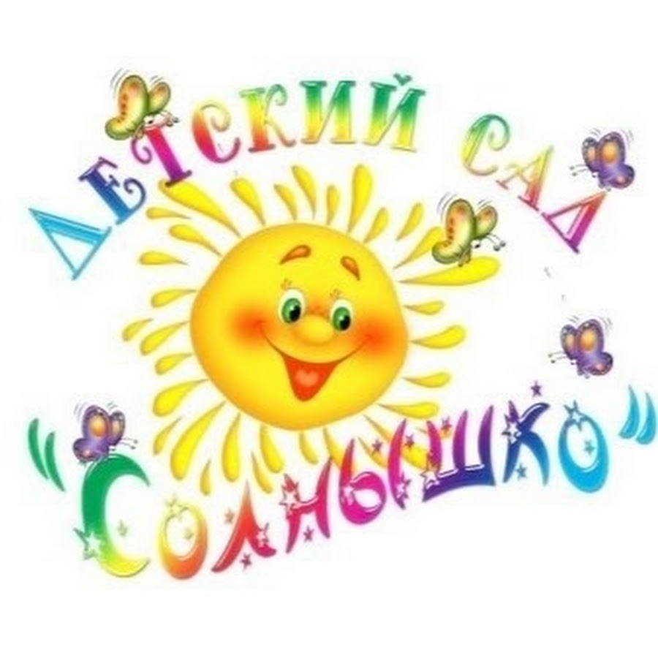

***Паспорт спортивного зала***

***Инструктор по физической культуре:***

***Класович.О.М***

П. Октябрьский

2023-2024г.

**Паспортные данные спортивного зала**

|  |  |
| --- | --- |
| Номер кабинета | Спортивный зал |
| Расположение | 1 этаж |
| Длина (м) | 7,80 м |
| Ширина (м) | 5,50 м |
| Площадь (кв. м) | 43,0 кв. м |
| Естественное освещение | Юго - запад |
| Количество окон | 3 |
| Площадь окон (кв. м) | 7,10 кв. м |
| Оснащение окон решетками | нет |
| Количество ламп | 15 шт. |
| электроразедки | 2 шт. |
| Пожарная сигнализация/дымоуловители | да |
| Искусственное освещение (л.д.с/л.н) | Л.д.с |
| Приборы отопления батареи | 3 шт. |

\

**Назначение спортивного зала**

***Спортивный зал*** – сложная функциональная система, назначение которой – рациональная организация образовательно-воспитательного процесса направленного на физическое развитие воспитанников. Спортивный зал оборудуется системой средств физического развития, мебелью, приспособлениями, игровым и спортивным оборудованием. Задача спортивного зала – создавать все необходимые.

**Общие требования к спортивному залу.**

1. Наличие нормативной документации на открытие и функционирование спортивного зала: обеспечения условий успешного выполнения образовательной программы; назначения, имеющегося в нем оборудования, приборов, технических средств, наглядных пособий, методических пособий, дидактических материалов; ости на имеющееся оборудование и инвентарь; предмет подготовки к функционированию; профилю кабинета в текущем учебном году; анализа работы спортивного зала инструктором по физической культуре; спортивного зала.

2. Соблюдение техники безопасности и санитарно-гигиенических норм в спортивном зале.

3. Соблюдение эстетических требований к оформлению спортивного зала: Обеспеченность условий для успешного выполнения воспитанниками требований к образовательной подготовке на базе спортивного зала.:

* Обеспеченность игровым и спортивным оборудованием, дидактическими материалам раздаточным материалом в соответствии с образовательной программой.
* Обеспеченность системой педагогической диагностики для мониторинга выполнения требований образовательной программы.
* Стендовый материал спортивного зала: образцы успешного выполнения воспитанниками требований образовательных стандартов, результаты конкурсов, соревнований выполнения воспитанниками творческих заданий и др.
* Стендовый материал спортивного зала: рекомендации, консультации, семинары для педагогов, родителей.
* График работы спортивного зала по обязательной программе, индивидуальным занятиям с воспитанниками и одаренными детьми, кружковой работы.

**Санитарно-гигиенические требования к спортивному залу.**

1. Спортивный инвентарь, размещенный в зале, протирают увлажненной ветошью. После каждого занятия спортзал проветривают не менее 10 минут. Спортивные маты ежедневно протирают мыльно- содовым раствором.

1. Освещение спортивного зала. Для максимального использования дневного света и равномерного освещения рекомендуется: не закрашивать оконные стекла; не расставлять на подоконниках цветы - их следует размещать в переносных цветочницах высотой 65-70 см от пола или подвесных кашпо в простенках окон; очистку и мытье стекол проводить 2 раза в год (осенью и весной). 3. Отделка спортивного зала Для отделки учебных помещений используются отделочные материалы и краски, создающие матовую поверхность с коэффициента ми отражения:

• для потолка - 0,7-0,8; для стен - 0,5 - 0,6;

• для пола - 0,3-0,5.

Следует использовать следующие цвета красок:

• для стен учебных помещений - светлые тона желтого, бежевого, розового, зеленого, голубого;

• для мебели (парты, столы, шкафы) - цвета натурально дерева или светлозеленый;

• для дверей, оконных рам - белый 5.

Воздушно-тепловой режим. Площадь исправно работающих фрамуг и форточек должна быть не менее 1/50 площади пола. Фрамуги и форточки должны функционировать в любое время года. Длительность сквозного проветривания определяется погодными условиями, а до начала и после занятий осуществляется сквозное проветривание. Длительность сквозного проветривания учебных помещений в зависимости от температуры наружного воздуха .

|  |  |  |
| --- | --- | --- |
| Наружная температура | Длительность проветривания помещений | |
| В малых перерывах | В больших перерывах |
| От +10С до+6С | 4-10 мин | 15 – 20 мин |
| От +5С до + 0С | 3-7 мин | 10 – 15 мин |
| От 0С до - 5С | 2-5 мин | 10 – 15 мин |
| Ниже -1 С | 1 – 1,5 мин | 5 – 10 мин |

При температуре наружного воздуха более +10°С целесообразно проводить НОД при открытых фрамугах и форточках. Температура воздуха в помещении должна составлять: > в спортзале и комнатах для проведения секционных занятий -17-20 С; Перепад температуры воздуха в помещении, как по вертикали, так и по горизонтали не должен превышать 2-3 С. НОД следует проводить в хорошо аэрируемых залах. Для этого необходимо во время НОД в зале открывать одно -два окна с подветренной стороны при температуре наружного воздуха выше +5 С и слабом ветре. При более низкой температуре и большей скорости движения воздуха занятия в зале проводятся при открытых фрамугах, а сквозное проветривание - во время перемен в отсутствие учащихся.

При достижении в помещении температуры воздуха в 15-14 С проветривание зала следует прекращать. В помещениях общеобразовательных учреждений относительная влажность воздуха должна соблюдаться в пределах 40-60%.

**Оснащение, оборудование и инвентарь спортивного зала.**

|  |  |  |  |
| --- | --- | --- | --- |
| **№** | **Наименование** | **Кол - во** | **1Фото инвентаря** |
| 1 | Батут детский | 2 | https://images.ua.prom.st/2266047380_w640_h640_batut-dlya-fitnesa.jpg |
| 2 | Детская беговая дорожка | 2 | https://sportavsem.ru/image/cache/catalog/detskie-trenazhery/5/data-public-shop-products-91-34-3491-images-15347-15347-970-90x90.jpg |
| 3 | Детский велотренажёр | 1 | https://images.ru.prom.st/679689746_w640_h640_detskij-velotrenazher-moove.jpg |
| 4 | Детский тренажёр «мини – твистр» | 2 | https://air-gym.ru/images/thumbnails/1715/1500/detailed/21/dfc_vt_2100_2.jpg |
| 5 | Мяч большой | 15 | https://cdn0.static1-sima-land.com/items/343854/0/700-nw.jpg |
| 6 | Мяч маленький | 4 | https://static.beloris.ru/content/catalog_image/117102/tmp/white_950_9501190107.jpg |
| 7 | Мяч массажный «ёжик» | 8 | http://mall.payments-rushop.ru/21980-1-home_default/%D0%9C%D1%8F%D1%87-%D1%91%D0%B6%D0%B8%D0%BA-6-5-%D1%81%D0%BC.jpg |
| 8 | Мяч массажный | 12 | http://ae01.alicdn.com/kf/H70ad22ba34c34413b3fa73297b96ba1dZ.jpg |
| 9 | Массажные кочки маленькие (красные и желтые)  Большие (красные и жёлтые) | По 10шт  По 5 шт. | https://kidtoyshop.ru/image/catalog/toys/nabor-dlya-sportivnykh-igr-ostrovki-14sht-1.jpg |
| 10 | Гимнастическая стенка | 1шт | https://sambo-shop.com/4085-thickbox_default/stenka-gimnasticheskaya-s-turnikom-bokoviny-sosna-perekladiny-bereza-f-40.jpg |
| 11 | Скакалки | 25 | https://stramix.ru/wa-data/public/shop/products/76/23/12376/images/18372/18372.970.jpg |
| 12 | Обручи большие | 10 | https://umitoy.ru/upload/iblock/cad/cadcd2175312f83b0194eb648c6ebd50.jpg |
| 13 | Обручи маленькие | 15 | https://marketsporta.ru/image/catalog/product/dsc_0728.jpg |
| 14 | Гимнастические палки пластмассовые большие | 2 | https://newbookshop.ru/pictures/1021936872.jpg |
| 15 | Гимнастические палки пластмассовые маленькие | 8 | http://ae01.alicdn.com/kf/HTB1wBGdVCrqK1RjSZK9q6xyypXa9.jpg |
| 16 | Гимнастические палки металлические (1м) | 10 | https://st29.stpulscen.ru/images/product/253/948/762_big.jpg |
| 17 | Гимнастические палки металлические (1,2м) | 7 | https://fgospostavki.ru/uploadedFiles/eshopimages/big/e5f9f5ef177e19d13309fd7c6bd72e57_2_2_3.jpg |
| 18 | Канат | 1 | http://pifakit.ru/uploads/article_photo/image/416/large_96c41817-0a2e-408f-9fbc-f3073e8127bd.jpg |
| 19 | Палки гимнастические деревянные большие | 10 | https://mivex.ru/image/cache/catalog/data/60555-600x315.jpg |
| 20 | Палки гимнастические деревянные маленькие (зеленые) | 14 | https://static.tildacdn.com/tild3738-6263-4461-b631-626437363534/3.jpg |
| 21 | Столбики пластмассовые | 20 | https://toystown.ru/upload/iblock/2ed/2ed94b1d87869031f23a79771df6acfb.jpeg |
| 22 | Кольцеброс | 5 | https://7960777a-2fd1-4b07-8bbb-896e98c4659c.selcdn.net/upload/prod_add6/143/product-505143-1.jpg |
| 23 | Гантели | 20 | https://media2.24aul.ru/imgs/568de46963d0d43110dc0712/ |
| 24 | Баскетбольное кольцо | 2 | https://images.ru.prom.st/434232470_w640_h640_korzina-basketbolnaya-bolshaya.jpg |
| 25 | Стойки гимнастические | 2 | https://images.by.prom.st/120280270_w640_h640_komplekt-vertikalnyh-stoek.jpg |
| 26 | Скамейка гимнастическая | 4 | https://images.ru.prom.st/448244777_w640_h640_skamya-gimnasticheskaya-25.jpg |
| 27 | Тумба для инвентаря | 2 | https://divas-mebel.ru/assets/images/mebel-dlya-detskih-sadov/detskie-stenki-novie/Bez-imeni(4).jpg |
| 28 | Вешалки для одежды | 3 | https://meguk.ru/wp-content/uploads/2020/01/10_341_01.jpg |
| 29 | Мяч прыгун с рожками | 12 | https://jumbo-toys.ru/upload/iblock/ce2/107348_img_0.jpg |
| 30 | Хоккейный набор | 20 | https://mytoysgroup.scene7.com/is/image/myToys/ext/5103191-01.jpg$x$ |
| 31 | Баночки с песком | 15 | https://st2.depositphotos.com/1004328/8908/i/950/depositphotos_89083720-stock-photo-dairy-products-bottles-with-bright.jpg |
| 32 | Корзина для мячей | 1 | https://ae01.alicdn.com/kf/HLB1zSShbzzuK1RjSspeq6ziHVXa9/Outdoor-Fun-Sports-Entertainment-Basket-Ball-Case-Headband-Hoop-Game-Parent-Child-Interactive-Funny-Sports-Toy.jpg |
| 33 | Веревочки для упражнений | 25 | https://thumbs.dreamstime.com/b/%D0%B1%D0%B5-%D0%B0%D1%8F-%D0%B2%D0%B5%D1%80%D0%B5%D0%B2%D0%BE%D1%87%D0%BA%D0%B0-%D1%81-%D1%83%D0%B7-%D0%BE%D0%BC-63273138.jpg |
| 34 | Веревка | 1 | https://static6.depositphotos.com/1012002/546/i/950/depositphotos_5464176-stock-photo-rope-with-knots.jpg |
| 35 | Аптечка | 1 | https://ninelivescpr.com/wp-content/uploads/2018/03/first_aid_kit04.png |
| 36 | Огнетушитель | 1 | https://b2bitocdn.kassot.com/f1/2b/20/0c/7136161/ognetushiteli-uglekislotnyie.jpg |
| 37 | Коврики | 17 | https://ds05.infourok.ru/uploads/ex/02e2/00054689-e2ac5949/hello_html_20185a6f.jpg |
| 38 | Мешочки для метания | 30 | https://static.detstrana.ru/public/games/21/e2/06/6d545_63c6.jpg |
| 39 | Набор мягких модуле | 2 набора | https://images-na.ssl-images-amazon.com/images/I/91GD0Chu10L._SL1500_.jpg |
| 40 | фрисби | 8 | https://www.balluca.nl/4482-large_default/mini-frisbee-smiley.jpg |
| 41 | Бубен | 4 | https://go3.imgsmail.ru/imgpreview?key=c0a9b3fe9489999&mb=storage |
| 42 | лыжи | 11 | https://sidex.ru/images_offers/4153/4153560/begovie_liji_nordway_flame_soft_1.jpg |
| 43 | конусы | 4 | https://kolomna.bcaa.ru/wa-data/public/shop/products/15/24/12415/images/21116/21116.750x0.png |
| 44 | Ребристая дорожка | 2 | https://babyactiv.ru/images/_catalog/original/3c93ba467540bb888bec9d95905ab85d.jpg |
| 45 | Маты | 2 | http://www.tutsyk.ru/upload/iblock/e49/e49a5a26f1ad711b44772f0b90ca653e.jpg |
| 46 | Наклонная доска | 2 | https://pervayadk.ru/images/items/main/thumb/97.jpg |
| 47 | Пуфик | 5 | C:\Users\Катя\Downloads\IMG_20210202_160657.jpg |
| 48 | Лыжные ботинки | 13 | https://www.luchski.ru/storage/photo/resized/xy_1500x1500/g/mhqe00v36rbllb8_a88b8ac.jpg |
|  |  |  |  |

**Методическая литература**

1. Физкультурно-оздоровительная работа с детьми 2-7 лет: развернутое перспективное планирование, конспекты занятий. Т.К. Ишинбаева. -Волгоград: Учитель 2010г.

2. Закаливание . Массаж. Гимнастика .Н.А.Онучин.-М.:АСТ;СПб.:2005г .

3. Физкультурное занятие в детском саду. В.Пензулаева Мозайка –синтез 2014г.

4. Физическая культура- дошкольникам: Программа и программные требования.- М.:Гуманит. изд. центр ВЛАДОС,1999.

5. Система физического воспитания в ДОУ: планирование, информационно-методические материалы, разработки занятий и упражнений, спортивные игры. О.М. Литвинова.- Волгоград:Учитель,2007.

6. Формирование двигательной активности детей 5-7 лет: игры-эстафеты / Е.К. Воронова – Волгоград: Учитель,2012.

7 Лучшие спортивные занятия, праздники и развлечения в детском саду. /О.Б. Казина; А.А. Селиванов.- Ярославль: Академия развития, 2009.

8. Утренняя гимнастика в детском саду: для занятий с детьми 5-7 лет. – М.: МОЗАЙКАСИНТЕЗ. 2016. Харченко Т.Е.

9. Конспекты – сценарии занятий по физической культуре для дошкольников: Учебнометодическое пособие – СПб.: «ДЕТСТВО - ПРЕСС»,2005. Мулаева Н.Б

10. Мир движений мальчиков и девочек: Методическое для руководителей физического воспитания дошкольных учреждений. – СБб.: «ДЕТСТВО - ПРЕСС»,2001. (Серия «из опыта педагога».)

11. Физкультура. Первая и вторая младшие группы. Разработки занятий. II часть.-Изд. 3-е, переработанное. /М.А. Фисенко. - Волгоград: ИТД «Корифей».

12. Спортивные занятия на открытом воздухе для детей 3-7 лет. Е.И. Подольская.- 2-е изд..- Волгоград: учитель ,2011.

13. Утренняя гимнастика в детском саду: для занятий с детьми 3-5 лет. Харченко Т.Е. – М.: МОЗАЙКА-СИНТЕЗ. 2016 г.

14. Сборник подвижных игр. Для занятий с детьми 2-7 лет. Э.Я. Степаненкова. – М.: МОЗАЙКА-СИНТЕЗ. 2014г.

15. Наглядно-дидактическое пособие «Расскажите детям о зимних видах спорта».Э.Емельянова «Мозайка синтез»2016г.

16. Наглядно-дидактическое пособие «Расскажите детям об Олимпийских играх». Э.Емельянова «Мозайка синтез» 2014г.

17. Наглядно-дидактическое пособие, рассказы по картинкам «летние виды спорта».Е.Махлина «Мозайка синтез»2016г.

18. Наглядно-дидактическое пособие «Зимние виды спорта». Е. Махлина «Мозайка синтез»2016 г.